KĄCIK PRZEDSZKOLAKA  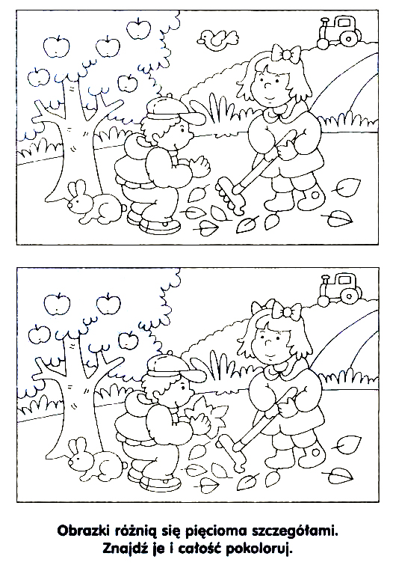  KONKURSY  Drodzy Rodzice,  już w październiku rozpoczyna się  I etap konkursu fotograficznego dla dzieci i Rodziców  z naszego przedszkola  pt. „Zdrowy gdynianin na cztery pory roku”.  Wszelkie informacje znajdą państwo w regulaminie konkursu,  który dostępny jest u nauczycielek grup  oraz na stronie internetowej przedszkola  www.piateczka.com.pl/aktualnosci/konkursy  KĄCIK RODZICA  Jesień nie musi być ponura i monotonna. Jest porą roku, która stwarza wiele  okazji do aktywnej zabawy z dzieckiem. Kolorowe liście, kasztany, żołędzie, jarzębina… Ubierzcie wygodne buty i wyruszcie z dziećmi na jesienny spacer!  Oto kilka propozycji zabaw, które można wykorzystać podczas jesiennej przechadzki.  Kolorowy bukiet z liści  Rozglądajcie się uważnie i zbierajcie jesienne liście.  Zróbcie z nich kolorowe bukiety! Komu uda się zrobić większy?  Potem porozmawiajcie o kolorach, kształtach i rodzajach liści.  Zgadujcie z jakiego drzewa spadły.  Ukryty skarb  Pobawcie się w szukanie ukrytego skarbu! Znajdź kryjówkę,  w której schowasz skarby, gdy maluch nie będzie patrzył.  Koniecznie zaznacz drogę do ukrytego skarbu.  Nie zapomnij też o nagrodzie dla małego odkrywcy.  Rzut do celu.  Znajdźcie dla każdego gracza po kilka kasztanów lub żołędzi. Na równej ścieżce lub chodniku ułóżcie jasny kamyk. Osoba, której kasztan znajdzie się najbliżej celu, wygrywa.  Kręta dróżka do domu.  Przed powrotem do domu, przygotujcie z kasztanów lub żołędzi slalom  z przeszkodami z patyczków lub liści. Dzieci mogą go pokonywać biegnąc  lub skacząc. Jeśli maluch jeździ na rowerku lub rolkach, może starać się przejechać  przez przygotowany wcześniej slalom, tak aby nie najechać na ułożone przedmioty. | Październik 2013 Przedszkole nr 5, ul. Miodowa 16, Gdynia - Orłowo  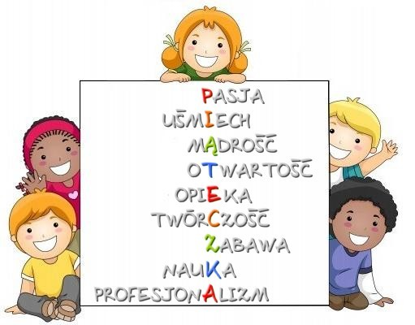  Z OKAZJI DNIA EDUKACJI NARODOWEJ  WSZYSTKIM PRACOWNIKOM PRZEDSZKOLA  SKŁADAMY NAJSZCZERSZE ŻYCZENIA:  SUKCESÓW W ŻYCIU ZAWODOWYM,  UŚMIECHU I RADOŚCI KAŻDEGO DNIA  ORAZ SPEŁNIENIA AMBICJI  I WSZYSTKICH NAJSKRYTSZYCH MARZEŃ.
UROCZYSTOŚCI

Szanowni Rodzice,
dzieci z grupy Delfinków mają zaszczyt
zaprosić Państwa na uroczystość
Pasowania na Zerówkowicza,
która odbędzie się 23.10.2013 r. (środa)
o godzinie 16.00

Szanowni Rodzice,
dzieci z grupy Marynarzy serdecznie zapraszają
na uroczystość
Pasowania na Przedszkolaka,
która odbędzie się 30.10.2013 r. (środa)
o godzinie 10.00

TEATRZYKI

Dnia 01.10.2013 r. (wtorek) godz. 9.00
zapraszamy dzieci na przedstawienie
teatru „Qufer” pt. „Czerwony Kapturek”.

Dnia 28.10.2013 r. (poniedziałek) godz. 10.30
zapraszamy dzieci na przedstawienie
teatru „Vaśko” pt. „ Byś i Ryś”.

Dnia 31.10.2013 r. (czwartek) godz. 10.50
zapraszamy dzieci na koncert
grupy „Bajnutek” pt. „Z muzyką pod rękę”.

